堤顶高程34.47m
《洞庭湖团洲垸 ２０２４ 溃堤洪水过程复演》
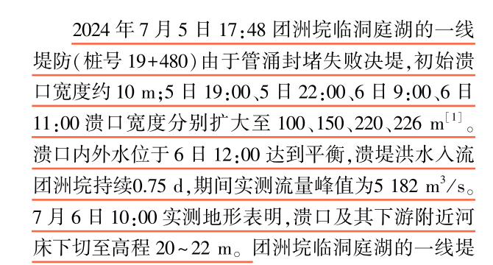
溃口展宽时间表
日期和时间 | 溃口宽度
2024.7.5 17:48 | 10
2024.7.5 19:00 | 100
2024.7.5 22:00 | 150
2024.7.6 9:00 | 220
2024.7.6 11:00 | 226
2024.7.6 12:00 | 达到平衡

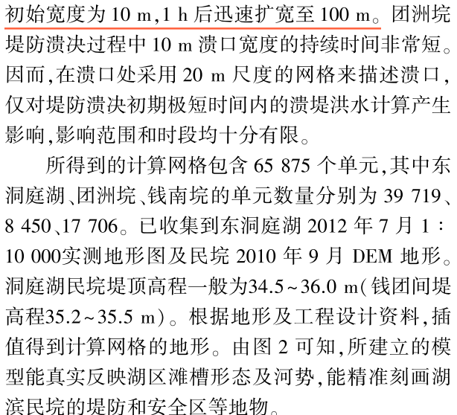

溃口宽度稳定之后的：
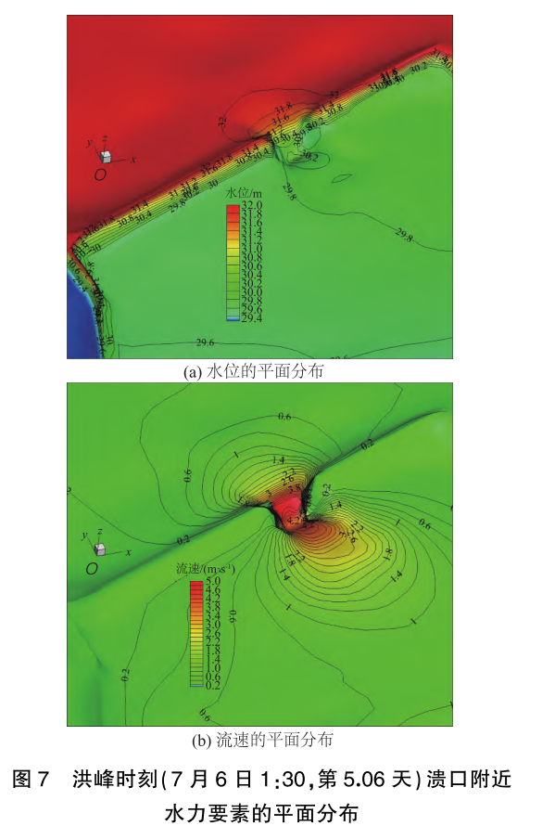

《2024 年洞庭湖团洲垸溃堤过程及洪水演进模拟》
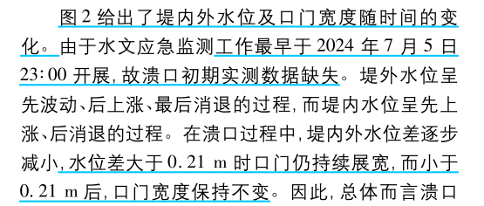
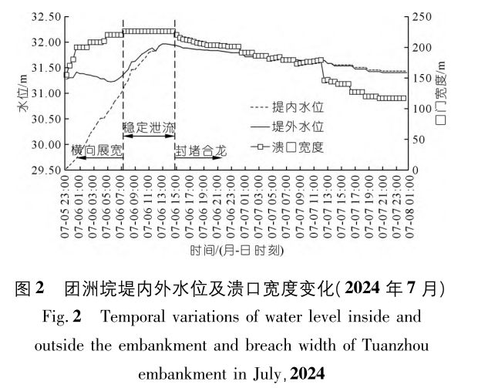
时间 | 流量
7.04251 | 4995.332
8.53017 | 5139.464
10.53141 | 4919.662
11.50547 | 4753.909
12.99312 | 4622.388
15.02093 | 4060.271
17.53577 | 1903.685
17.99623 | 1453.271
20.02404 | 462.3586

